摘要
設計一個網頁點餐系統，系統使用前後端分離架構，前端使用React(搭配Vite)、 Tailwind CSS，後端使用Node.js、Express、SQLite資料庫，建構安全的RESTful API。
有完整的點餐流程（瀏覽、分類篩選、客製化、購物車、下單）和一個JWT驗證的後台，後台可查看訂單及完整的餐點CRUD（新增、讀取、更新、刪除）。
一、 緒論
背景介紹
為了減少菜單成本、降低環境汙染、減少人力成本，而設計了一款能夠由顧客在手機裡客製化點餐的點餐系統

專題的目的及重要性
目的：
開發一個功能完整、容易維護的全端網頁應用程式，取代傳統的菜單
重要性：
1.提升效率：減少人力錯誤
2.優化體驗：提供清晰、可互動的菜單，並支援客製化點餐
3.技術實踐：整合前端（React）、後端（Node.js）、資料庫（SQLite）的全端開發技能

主要研究問題或目標
設計並實作一個前後端分離的系統架構
1.建立一個有分類篩選、客製化選項、購物車功能的前端介面
2.建立一個有RESTful API的後端伺服器
3.設計一個安全的管理者登入驗證機制
4.實作後台管理功能，可查看訂單及完整的餐點CRUD（新增、讀取、更新、刪除）
5.實作關聯式資料庫，餐點、分類、訂單、管理者資料

系統功能簡介
分為前台(顧客端)與後台(管理端)：
前台功能：
1.瀏覽餐點：顯示所有餐點
2.篩選分類：點按鈕進行篩選
3.客製化選項：餐點提供不同的可勾選項目
4.購物車：可新增商品、修改數量、移除商品
5.結帳：輸入顧客姓名或桌號後提交訂單

後台功能：
1.安全登入：管理者透過/admin/login頁面登入，取得Token後存取
2.訂單管理：查看所有訂單列表，包含訂單編號、顧客姓名、總金額、下單時間、訂單內容
3.餐點管理：
新增：使用表單新增餐點，包含名稱、價格、分類、描述、客製化選項。
讀取：顯示餐點列表
更新：彈出式視窗修改現有餐點的資訊
刪除：移除餐點

系統使用對象
1.顧客：使用手機或電腦瀏覽菜單並下單
2.管理者：使用後台系統管理菜單內容及查看訂

系統特色
1.現代化技術棧：使用React + Node.js的JavaScript全端組合
2.前後端分離：採用API驅動的架構，前端後端各自獨立，易於維護及擴展
3.直觀簡易：介面設計簡潔，沒有複雜的會員註冊
4.響應式設計：使用Tailwind CSS，確保系統在手機和電腦上可正常操作
5.基礎安全性：後台API受到JWT Token保護，密碼使用bcrypt加密

二、 相關技術應用與重要文獻
本專案的技術使用（Node.js + React）與MERN(MongoDB, Express, React, Node)，專注於高效能的JavaScript全端開發。本系統透過 Node.js 的非阻塞I/O(Non-blocking I/O)特性，比起傳統的 LAMP(Linux, Apache, MySQL, PHP)架構，能以較低的伺服器資源處理高併發的API請求；前端React提供元件化的開發模式，讓UI互動變得更好管理。
我參考了市面上的點餐平台，他們商業系統功能強大（整合 POS 機、會員點數），但架構大且成本高。本專案的目標是提供一個簡單、可客製化的方案，專注於實現點餐與管理功能。
參考文獻：React. (n.d.). React – A JavaScript library for building user interfaces. Retrieved from https://react.dev/
參考文獻：Node.js. (n.d.). Node.js. Retrieved from https://nodejs.org/
參考文獻：Tailwind CSS. (n.d.). Tailwind CSS - Rapidly build modern websites. Retrieved from https://tailwindcss.com/

三、 系統概要設計
本專題所採用的研究或開發方法及技術
前後端分離的開發方法。
1.前端：使用React框架建構「單頁式應用程式」(SPA)。使用axios處理API請求，react-router-dom 處理頁面路由，並使用Tailwind CSS進行UI設計
2.後端：使用Node.js搭配Express框架建構RESTful API
3.資料庫：使用SQLite輕量級的關聯式資料庫，透過sqlite3套件進行操作
4.認證：使用JWT(JSON Web Token)進行無狀態的AP驗證

工具和技術的選擇理由
1.React：元件化的特性使複雜UI的管理變得簡單。useState和 useEffect Hooks提供了強大的狀態管理和副作用處理能力
2.Node.js / Express:Node.js的非阻塞I/O事件迴圈非常適合處理API請求。Express則簡化了路由定義和中介軟體的管理
3.SQLite：對於中小型專案，SQLite不需額外安裝和設定資料庫伺服器，直接以檔案形式存在，降低了部署和開發的複雜性
4.Tailwind CSS：提供原子級的CSS class，使我們能快速建構響應式且客製化的介面，而不需撰寫額外的CSS檔案
5.JWT：作為無狀態認證標準，適合前後端分離的架構，伺服器不需要儲存session狀態，易於水平擴展

其他相關設計圖表
使用案例圖 (Use Case Diagram)
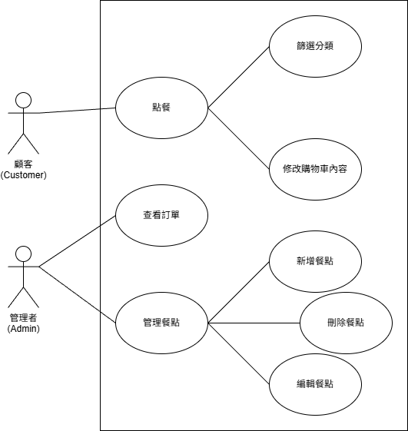

實體關係圖 (ERD)
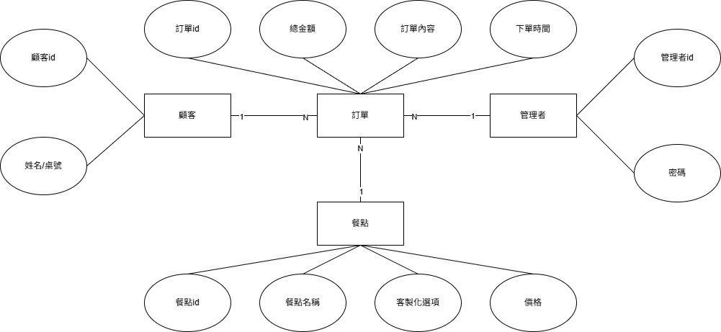

活動圖 (Activity Diagram)
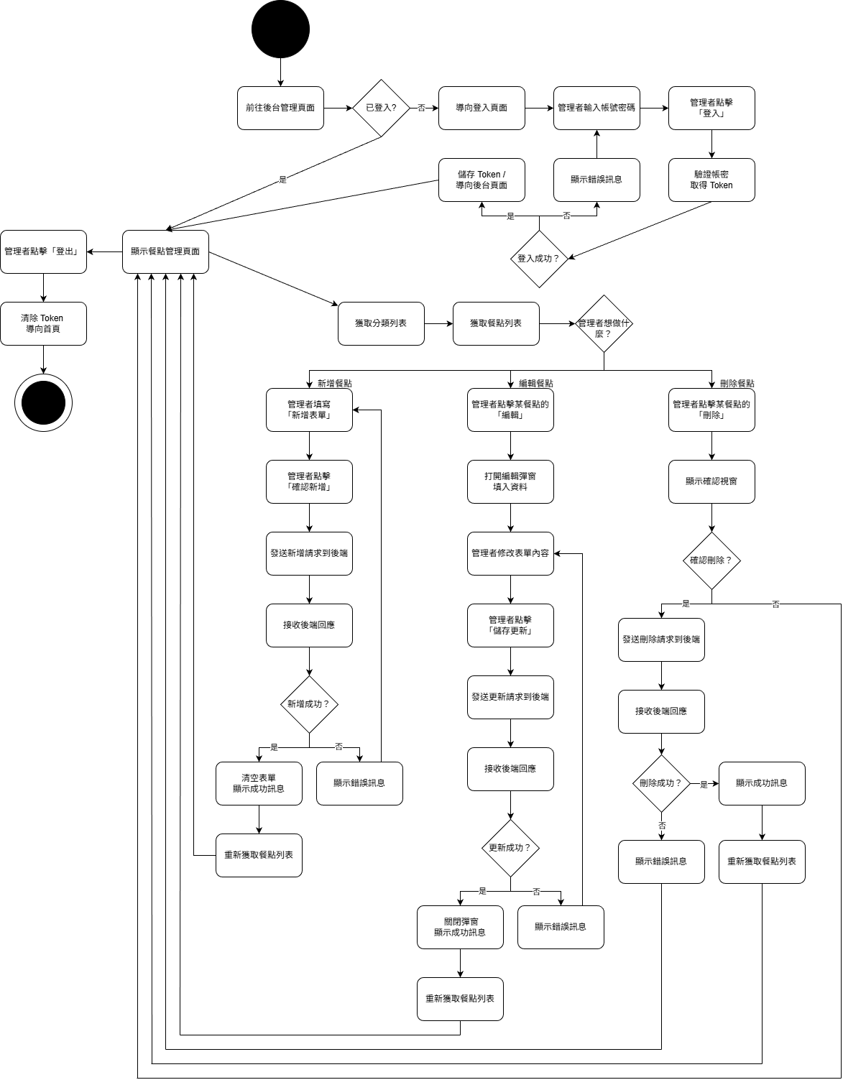

四、 系統開發工具與使用環境
詳細說明使用的開發工具
程式碼編輯器:VS Code
執行環境:Node.js
套件管理器:npm
版本控制:Git
GUI 工具:GitHub Desktop
API 測試:瀏覽器
瀏覽器:Google Chrome (開發者工具F12除錯和測試)
設計圖表:Draw.io

描述系統的運行環境要求
後端:安裝Node.js的作業系統
前端:支援JavaScript與CSS Flexbox/Grid的網頁瀏覽器
資料庫:無需安裝，SQLite資料庫(database.db)自動在後端根目錄建立

五、 系統實作及實驗結果
系統功能的詳細描述
使用React的狀態管理和Node.js的API路由完成動態互動
1.前端 - 菜單篩選(MealList.jsx)
- 使用useState儲存meals, categories, selectedCategoryId狀態
- 使用useEffect搭配[]依賴，在頁面第一次載入時並行呼叫fetchCategories()和fetchMeals(null) (獲取全部分類與餐點)
- 分類按鈕onClick時，會呼叫handleCategoryClick(categoryId)，此函數會：
1.setSelectedCategoryId(categoryId) (切換按鈕的 CSS 樣式)
2.fetchMeals(categoryId)呼叫後端AP來獲取篩選後的餐點資料並更新meals狀態
2.前端 - 客製化與購物車(MealCard.jsx & App.jsx)
- MealCard.jsx內部有自己的selectedOptions狀態(useState)，用來追蹤勾選狀態
- 點擊「加入購物車」時，MealCard.jsx會組合出一個包含客製化名稱和獨特ID(uniqueCartId)的customizedMeal物件
- App.jsx為根元件，儲存全部的cart狀態
- handleAddToCart函數會使用uniqueCartId檢查商品是否已存在，如果存在quantity + 1，如果不存在則新增一筆{ meal: customizedMeal, quantity: 1 }
3.後端 - 安全認證(server.js)
- 儲存：建立admin表時，使用bcrypt.hash()將'admin123'密碼加密為 password_hash存入
- 登入(POST /api/login)：收到帳密後，先用帳號SELECT找出 password_hash，再使用bcrypt.compare()比較密碼
- 簽發(jwt.sign)：密碼正確後，使用JWT_SECRET簽發一個效期1小時的 Token
- 守衛(authenticateToken)：中介軟體，安插在所有/api/admin/*路由上，它會檢查請求Header中的Authorization:Bearer<Token>，並使用 jwt.verify()驗證 Token，驗證失敗則回傳401/403，成功則呼叫next() 繼續執行API
4.後端 - 餐點CRUD(AdminMealManager.jsx & server.js)
- Create:前端表單onSubmit呼叫handleAddMeal，axios.post到POST /api/admin/meals。後端API接收資料
- Read:AdminMealManager.jsx的useEffect呼叫GET /api/meals，將資料存入meals狀態並用.map()渲染列表
- Update:點擊「編輯」，handleEditClick將meal存入editingMeal狀態，觸發彈窗顯示。彈窗表單onSubmit呼叫handleUpdateMeal，axios.put 到PUT /api/admin/meals/:id。後端API接收資料
- D (Delete):點擊「刪除」，handleDelete跳出window.confirm確認。axios.delete 到 DELETE /api/admin/meals/:id。後端API接收ID
- 同步：在 C, U, D 操作成功後，前端會再次呼叫fetchMeals()來重新整理列表，確保畫面與資料庫同步

實作成果的評估 (SWOT 分析)
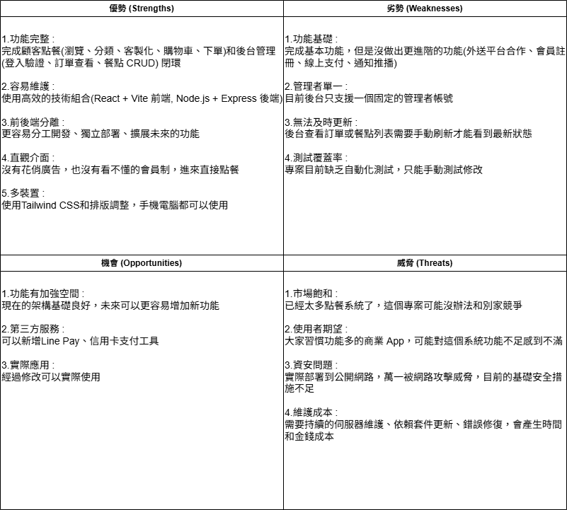

遭遇的問題和挑戰
開發過程中遇到的最大挑戰是電腦的開發環境配置，在初期安裝Tailwind CSS時，npx指令遇到could not determine executable to run錯誤。無法使用npm cache clean或node_modules刪除來解決。以系統管理員身分執行、停用防毒軟體、更換終端機，最後發現問題根源在於我的電腦根本沒有npx

六、 結論及未來發展
總結本專題的主要貢獻
成功的從零開始完成了點餐系統專案，解決了環境配置的問題，並交付了一個達成所有目標的網站。
主要貢獻：
1.成功整合了React, Node.js, Express, SQLite等現代技術，建立了一個可運作的原型
2.實作了基於JWT的安全認證機制，保護了後台管理API
3.實現了完整的餐點CRUD功能和前端分類篩選
4.確保了響應式設計，使系統能在多種裝置上運行

對未來研究或發展的建議
未來發展：
1.會員系統
2.線上支付
3.即時訂單通知
4.後台儀表板

七、 參考文獻
React官方文件.(https://react.dev/ )
Node.js官方文件.(https://nodejs.org/ )
Express.js官方文件.(https://expressjs.com/ )
Tailwind CSS官方文件.(https://tailwindcss.com/ )
SQLite 官方文件.(https://www.sqlite.org/index.html )
JWT介紹. (https://jwt.io/ )
MDN Web Docs.(https://developer.mozilla.org/ )

